ДОСЛІДЖЕННЯ ЯКОСТІ ГЕНЕРУВАННЯ ПОТОКУ МАТРИЧНИХ КЛЮЧІВ ПЕРЕСТАНОВОК ДЛЯ КРИПТОГРАФІЧНИХ ПЕРЕТВОРЕНЬ
Красиленко В.Г., к.т.н., с.н.с., доцент, Нікітович Д.В.,
Вінницький національний технічний університет;
Вступ. Переваги криптографічних перетворень (КП) текстографічних документів (ТГД) з візами та підписами, зображень (З), табличних масивів, діаграм, тощо, матрично-алгебраїчними моделями (МАМ), алгоритмами та криптосистемами матричного типу (МТ) [1-4], в тому числі на основі узагальнених матричних афінних і афінно-перестановочних шифрів та при створенні сліпих та інших цифрових підписів були продемонстровані у роботах [5-10]. Модифікації МАМ дозволяють перевіряти у криптограмах чорно-білих, кольорових зображень наявність перекручувань, їх цілісність [5,7], створювати блокові [6], багатофункціональні параметричні моделі [8], багатосторінкові [9] та досліджувати їх характеристики стійкості [10]. Базовими операціями МАМ є по-елементні множення, додавання за модулем матриць та матричні моделі перестановок (ММ_П) з процедурами множення матриць. Для реалізації КП необхідно матриці байтів зліва та справа множити на матриці перестановок (МП), матрицю з рядків, колонок, векторів, що в унітарних кодах відображають символи, коди, байти, теж замінювати, переставляти за допомогою перестановок. Для змін гістограми, збільшення ентропії криптограми З при їх КП на основі ММ_П необхідні декомпозиція R,G,B складових і їх бітових зрізів та декілька матричних ключів (МК) ще й векторних (ВК) [3-5]. Тобто для вдосконалених МАМ є гостра необхідність формування цілої низки МП з головного МК, які б задовольняли ряду вимог. А оскільки питання узгодження головного МК загального виду, а не низки (потоку) МП розглядались в [11,12], то метою роботи є моделювання та дослідження процесів формування потоку МП для реалізації МАМ КП для криптосистем МТ, перевірка статистичних та кореляційних властивостей масиву генерованих МК. Виклад основного матеріалу. Розглянемо ситуацію, коли для КП блоків довжиною 256*256 байтів, що представлені у вигляді матриці чорно-білого зображення, чи векторів довжиною 256 байтів (2048 біт) використовуються МП розміром 256*256, описані в [2-5], де наведені процеси їх генерації, МАМ їх перетворень та КП на їх основі. Оскільки для кожного блоку, декількох раундових, циклових КП бажано мати низку МК, генерованих з головного ключа, наприклад, такої ж МП, то, з урахуванням вимог до крипто-статистичних характеристик МК, стає актуальною задача дослідження процесів швидкого надійного генерування послідовності МК у виді МП. Припустимо, що їх кількість теж дорівнює 256. Нехай випадкова сформована МП KPX (рис.1) є головним МК. Вона однозначно відображається 256-компонентною перестановкою (вектором) V_KPX та ще й у вигляді З чи матриці байтів (МБ), але вже розміром 16*16 з тією особливістю, що всі 256 її градацій інтенсивності є різними.
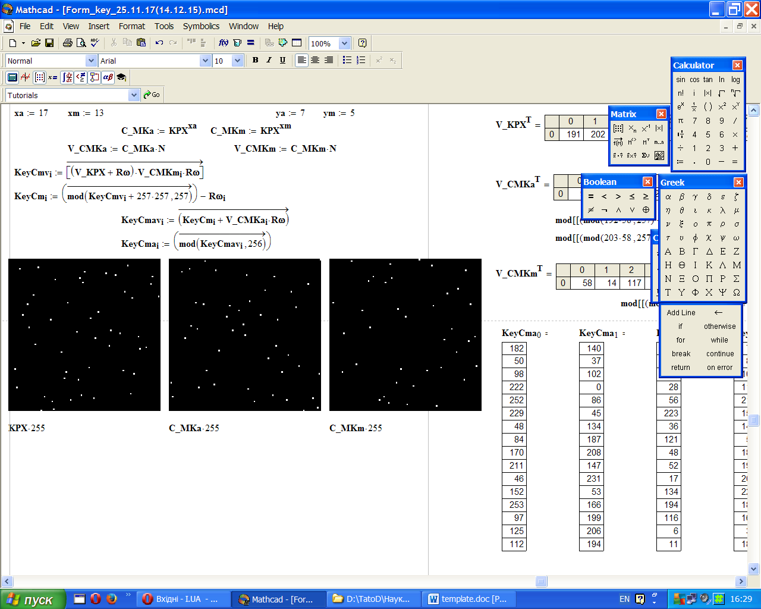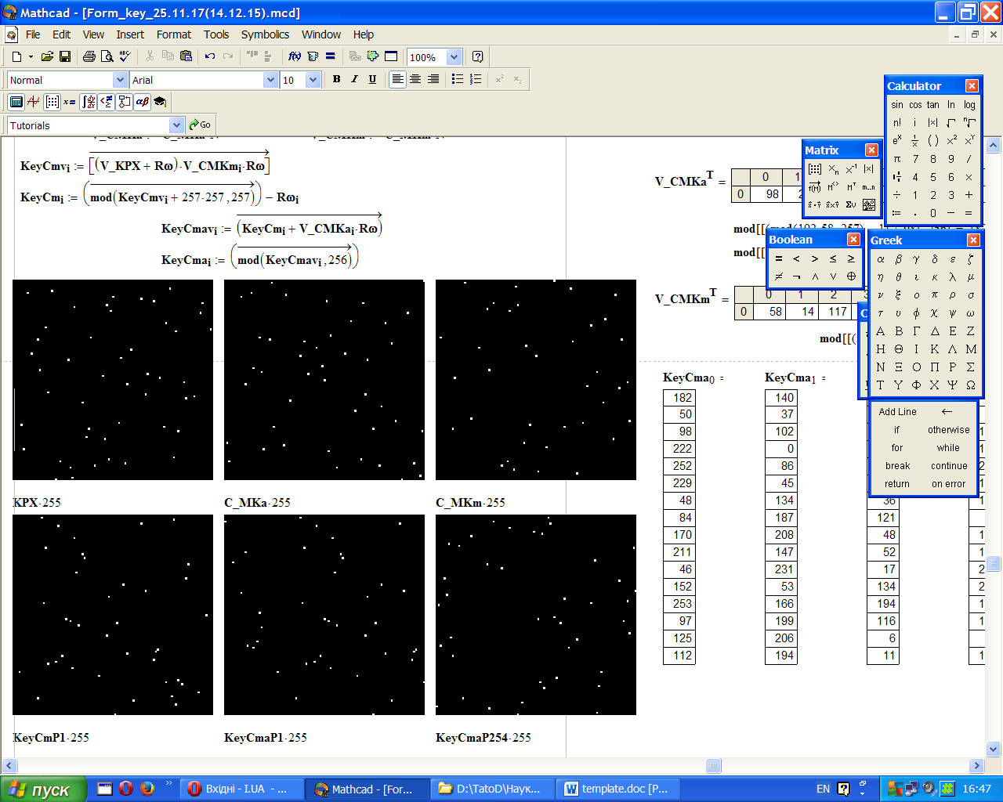
Рис. 1. Результати моделювання процесів генерування масиву МК (МП)
Використовуючи степені KPX сформуємо дві додаткові випадкові матриці C_MKa, C_MKm та відповідні їм вектори V_CMKa, V_CMKm, за допомогою пари і-их компонентів яких (адитивна і мультиплікативна складові) та афінного шифру формуємо з V_KPX і-ті криптограми, що є i-ими поточними перестановками (векторами) KeyCma і представляються бітовими матрицями (256*256) KeyCmaР, дивись рис.1. Гістограми всіх МК є горизонтальними лініями, а ентропія МК рівна 8 біт! Головний та 2 допоміжні МК секретні, що дозволяє лише сторонам КП мати цю низку МК. Для дослідження якості МК нами були розраховані всі можливі авто - та взаємно еквівалентністні нормовані функції створеної низки МК, що підтверджують досягнення напрочуд гарних властивостей, дивись рис.2.
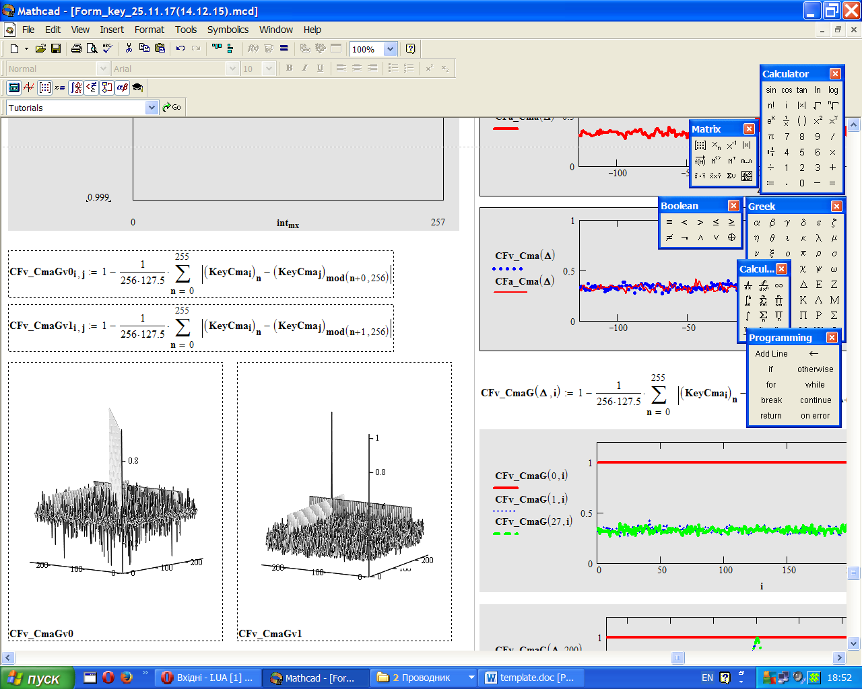
Рис. 2. Взаємно еквівалентністні нормовані функції створеної низки МК
Висновок. Запропонований і промодельований в Mathcad метод генерації низки МК (МП) для багатосторінкових, блокових, матричних афінно-перестановочних алгоритмів та МАМ КП. Досліджені властивості низки МК (МП) за допомогою взаємно еквівалентністних нормованих функцій, що є ефективнішими за кореляційні, та підтверджено адекватність, стійкість методу.
Список використаних джерел
- Красиленко В.Г. Моделювання матричних алгоритмів криптографічного захисту / В.Г. Красиленко, Ю.А. Флавицька // Вісн. НУ "Львів. політехніка".- 2009. - № 658. - С. 59-63.
- Красиленко В. Г. Матричні афінно-перестановочні алгоритми для шифрування та дешифрування зображень / В. Г. Красиленко, С. К. Грабовляк // Системи обробки інформації. - 2012. - Вип. 3(2). - С. 53-61. - Режим доступу: http://nbuv.gov.ua/UJRN/soi_2012_2_3_15
- Красиленко В.Г. Криптографічні перетворення зображень на основі матричних моделей перестановок з матрично-бітовозрізовою декомпозицією та їх моделювання / В. Г. Красиленко, В. М. Дубчак // Вісник Хмельн. НУ. Технічні науки. - 2014. - № 1. - С. 74-79.
- Красиленко В.Г. Моделювання криптографічних перетворень кольорових зображень на основі матричних моделей перестановок зі спектральною та бітово-зрізовою декомпозиціями / В.Г. Красиленко, Д.В. Нікітович // Комп’ютерно-інтегровані технології: освіта, наука, виробництво : наук. журн. – Луцьк: Видавництво Луц. нац. техн. ун-т., - 2016. - № 23. - С. 31-36. – Режим доступу: http://ki.lutsk-ntu.com.ua/node/132/section/9
- Красиленко В.Г. Моделювання та дослідження криптографічних перетворень зображень на основі їхньої матрично-бітовозрізової декомпозиції та матричних моделей перестановок з верифікацією цілісності / В.Г. Красиленко, Д.В. Нікітович // Електроніка та інформаційні технології. – Львів: ЛНУ імені Івана Франка, 2016. – Вип. 6. – С 111-127. – Режим доступу: http://elit.lnu.edu.ua/pdf/6_12.pdf
- Красиленко В.Г. Моделі блокових матричних афінно-перестановочних шифрів (МАПШ) для криптографічних перетворень та їх дослідження / В.Г. Красиленко, Д.В. Нікітович // 72 НТК: матеріали конференції (13-15 грудня 2017 р.). – Одеса: ОНАЗ ім. О.С. Попова, 2017. – Частина 1. – С.117-122.
- Красиленко, В.Г. Моделювання матричних афінних алгоритмів для шифрування кольорових зображень / В. Г. Красиленко, К. В. Огородник, Ю.А.Флавицька // Комп’ютерні технології: наука і освіта: тези доповідей V Всеукр. НПК– К., 2010. – С.120-124.
- Красиленко В.Г. Багатофункціональні параметричні матрично-алгебраїчні моделі (МАМ) криптографічних перетворень (КП) з операціями за модулем та їх моделювання. / В.Г. Красиленко, Д.В. Нікітович. // 72 НПК: матеріали конференції (13-15 грудня 2017 року). – Одеса: ОНАЗ ім. О.С. Попова, 2017. – Частина 1. – С.123-128.
- Красиленко В.Г. Моделювання сторінкових криптографічних перетворень масивів кольорових зображень на основі матричних моделей та перестановок / В.Г. Красиленко, Д.В. Нікітович // «Інформаційно-комп’ютерні технології – 2018»: Збірник тез доповідей IX Міжнародної НТК, 20-21 квітня 2018 року. – Житомир: Вид. О. О. Євенок, 2018. – С. 73-77.
- Красиленко В.Г. Дослідження покращеного багатокрокового 2D RSA шифру та його гістограмно-ентропійних характеристик / В.Г. Красиленко, Д.В. Нікітович // «Інформаційна безпека та комп'ютерні технології»: Збірник тез доповідей ІІІ Міжнародної НПК, 19-20 квітня 2018 року. – Кропивницький: ЦНТУ, 2018. – С. 78-82. Режим доступу: http://it-kntu.kr.ua/wp-content/uploads/2015/01/Zbirnyk-tez-InfoSecCompTech-2018.pdf
- Красиленко В.Г. Моделювання протоколів узгодження секретного матричного ключа для криптографічних перетворень та систем матричного типу / В.Г. Красиленко, Д.В. Нікітович // Системи обробки інформації. – 2017. – Вип. 3 (149). – С 151-157.
- Красиленко В.Г. "Моделювання багатокрокових та багатоступеневих протоколів узгодження секретних матричних ключів" / В.Г. Красиленко, Д.В. Нікітович // Комп`ютерно-інтегровані технології: освіта, наука, виробництво: науковий журнал. – Луцьк: ЛНТУ, 2017. – Вип. 26. – С 111-120. - Режим доступу: http://ki.lutsk-ntu.com.ua/node/134/section/27.

